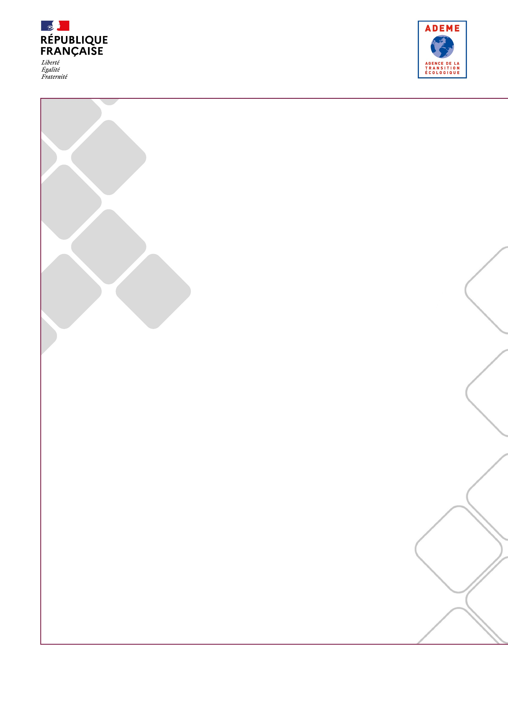

**GUIDE A LA REDACTION**

**D'UN CAHIER DES CHARGES**

Pour tout bénéficiaire d’un concours financier de l’ADEME

dans le cadre du dispositif d’aide à la décision

COLLECTION DES CAHIERS DES CHARGES

D’AIDE A LA DECISION

CAHIER DES CHARGES

etude territoriale prealable pour le tri  
des emballages menagers et papiers graphiques

sommaire

1.PREAMBULE 3

2.Contexte de l’évolution du tri 4

3.OBJECTIFS DE L’ETUDE 5

4.eXIGENCES de l’étude 5

5.Precisions sur le Contenu de l’étude 7

# PREAMBULE

L’AIDE A LA DECISION DE L’ADEME

L’ADEME souhaite contribuer, avec ses partenaires institutionnels et techniques, à promouvoir la diffusion des bonnes pratiques sur les thématiques énergie et environnement. Pour cela, son dispositif de soutien aux études d'aide à la décision (diagnostics, étude de projets) est ouvert aux entreprises, aux collectivités et plus généralement à tous les bénéficiaires intervenant tant dans le champ concurrentiel que non concurrentiel, à l’exclusion des particuliers.

Dans le cadre de son dispositif d’aide à la décision, l’ADEME soutient financièrement les études avec un objectif de qualité et d’efficacité pour le bénéficiaire.

Les Cahiers des Charges de l’ADEME

Les cahiers des charges / guide pour la rédaction d’un cahier des charges de l’ADEME définissent le contenu des études que l’ADEME peut soutenir. Chaque étude est conduite par une société de conseils ci-après dénommée « le prestataire conseil » ou « Bureau d’études », pour un client ci-après dénommée « le bénéficiaire » ou le « Maître d’ouvrage ».

Le suivi technique de l’ADEME

L’ADEME assure un conseil technique et un suivi de la prestation.

Pour ce faire, l’aide de l’ADEME implique une transmission des résultats de l’étude.

La confidentialité de ces informations est garantie par l’utilisation des codes d’accès strictement personnels. Les informations ne sont accessibles que par l’ADEME, le prestataire et bénéficiaire du soutien de l’ADEME.

Contrôle – Bilan des études financées par l’ADEME

L’étude, une fois réalisée pourra faire l'objet - ce n'est pas systématique - d'un contrôle approfondi ou d’être analysée dans le cadre d’un bilan réalisé par l’ADEME. Eventuellement un contrôle sur site pourra être mené par un expert mandaté par l'ADEME afin de juger de la qualité de l'étude, de l'objectivité du rapport, de ses résultats, etc.. Dans tous les cas, le bénéficiaire et/ou le prestataire conseil pourront alors être interrogés sur l’étude et ses conséquences.

# Contexte de l’évolution du tri

Les installations triant les déchets ménagers collectés séparément, en produisant des lots homogènes de matière à partir des déchets collectés, participent activement à la mise en œuvre d’une économie circulaire créatrice de nouvelle matière première et de valeurs ajoutées.

La modernisation de ce parc, réalisé fin 2016 pour près du quart des tonnages triés, devrait se poursuivre dans les prochaines années sous l’effet conjugué :

* des objectifs réglementaires concernant la valorisation des déchets,
* de la croissance du recyclage de tous les déchets de papiers et d’emballages ménagers dans une dynamique d’économie circulaire privilégiant une approche de gestion des ressources.
* de l’extension des consignes de tri à tous les emballages plastiques d’ici 2022,

Ces évolutions vont entrainer une hausse sensible des tonnages, une croissance de plus de 50 % des volumes et une modification significative des caractéristiques des déchets d’emballages et de papiers collectés séparément par le Service Public de Gestion des Déchets (SPGD). Le fonctionnement des centres de tri actuels qui ne se sont pas encore adaptés, notamment dans le cadre de l’extension des consignes de tri à tous les emballages et papiers, n’est pas compatible avec cette transformation des entrants. En particulier, transformer les nouveaux flux collectés en ressources de qualité pour l’industrie du recyclage tout en améliorant les conditions de travail passe nécessairement par l’automatisation du tri, le seul tri manuel n’étant plus à terme envisageable. Le métier d’agent de tri évolue, s’orientant de plus en plus vers des missions de contrôles qualités complémentaires au tri automatisé.

Dans un contexte économique contraint, la maîtrise des coûts de la collecte et du tri des emballages et des papiers conditionne la poursuite de la progression du recyclage et son acceptation par l’ensemble des acteurs. Afin de conjuguer automatisation et maîtrise des coûts de la fonction de tri, il est nécessaire d’amortir les machines sur des tonnages plus importants et de réaliser des économies d’échelle sur des postes comme le bâtiment et le VRD. Ainsi la capacité moyenne des installations du parc devrait augmenter sensiblement, avec :

* l’arrêt de l’activité de tri actuelle pour les installations, notamment les plus petites, ne pouvant pas être modernisées
* la mise en service de centres de plus grande capacité aptes à traiter une diversité de matériaux plus large, de manière plus automatisée et à des coûts optimisés.

Avec ces évolutions, le bassin versant des centres de tri devrait, selon les territoires, se situer entre 200.000 hab et 1.500.00 hab (pour 40.000 hab. à 1.000.000 hab. aujourd’hui)

Afin de viser une performance du parc sur le plan économique, environnemental et social, la modernisation et l'industrialisation du parc doivent s'accompagner d'une recherche de cohérence territoriale en visant un maillage optimal d'organisation de la fonction de tri, à l'échelle d'un territoire.

# OBJECTIFS DE L’ETUDE

Préalablement à un investissement de centre de tri, création ou modernisation, l’objectif de l’étude territoriale est de réaliser un diagnostic de l’existant et de construire et analyser différents scénarios prospectifs afin d'éclairer les décisions à prendre.

Elle doit permettre en particulier de :

* faciliter un élargissement cohérent des bassins versants des centres de tri au-delà des territoires de compétence des collectivités locales et la définition des capacités de tri en adéquation avec les besoins.
* contribuer à renforcer la mutualisation entre les collectivités
* aider à transcrire et à adapter localement, en fonction des caractéristiques des territoires, les enseignements, non prescriptifs, des études nationales.
* répondre à un besoin de planification territoriale de la gestion des déchets : l’étude territoriale préalable pour le tri est à coordonner avec les Plans Régionaux de Prévention de Gestion des Déchets en fonction de l’avancement de leur construction et de leur adoption.

Rmq : après appropriation des résultats de l’étude territoriale et du choix d’un scénario, le montage des projets de création ou de modernisation des centres de tri est réalisé par la structure porteuse du l’étude territoriale ou par d’autres acteurs publics ou privés.

# eXIGENCES de l’étude

Pour la rénovation ou la construction d’un centre de tri des emballages ménagers et des papiers graphiques, l’ADEME est susceptible d’apporter une aide financière à l’investissement. Ces aides à l’investissement de l’ADEME ne sont pas systématiques.

La réalisation d’une étude territoriale de la fonction de tri couvrant les collectivités locales concernées ou potentiellement concernées par le bassin versant du centre de tri est un préalable qui conditionne le soutien de l’ADEME pour les centres de tri à maitrise d’ouvrage privée ou public.

* Cette étude territoriale peut être réalisée en interne.
* Dans le cas où le prestataire réalisant l’étude est externe au bénéficiaire, la réalisation de cette étude territoriale est susceptible d’être soutenue financièrement par l’ADEME.
* Dans le cas d’un centre de tri à maitrise d’ouvrage privée, l’étude territoriale doit avoir été réalisée au préalable sur un territoire couvrant au minimum les collectivités potentiellement concernées par le bassin versant du centre de tri.

Rmq : l’ampleur et les modalités de réalisation de l’étude territoriale préalable dépendent de la structuration préexistante du territoire et des réflexions déjà conduites sur le tri.

L’étude territoriale doit répondre aux critères suivants :

* Echelle géographique

Au minimum 500 000 habitants ou un département (si moins de 500 000 hab.). En habitat dense l’échelle sera plus importante, en fonction de la pertinence des bassins de population à prendre en compte (notamment cohérence urbain / péri-urbain) .

Rmq : cette échelle correspond **au périmètre de l’étude** et peut être plus large que celui du bassin versant du centre de tri : l’étude peut conduire à la réalisation de plusieurs centres de tri sur le territoire étudié.

De plus, les éventuelles interactions avec les différents territoires limitrophes au périmètre de l’étude seront nécessairment appréhendées.

* Contenu
* **état des lieux** des collectes et des centres de tri existants, publics et privés.

Rmq : l’état des lieux est conduit dans la limite des données pouvant être disponibles auprès des différents acteurs. L’absence éventuelle de certaines informations sera palliée par des hypothèses ou des données de référence.

* construction de scénarios prospectifs d’évolution des collectes et du tri
* **analyse multicritères**, économique, sociale et environnementale,  de comparaison des scénarios prenant en compte l’ensemble de la fonction de tri, de la collecte auprès des habitants, jusqu’à l’utilisation des flux à valoriser.
* Volet impact sur l’emploi et reconversion des centres de tri
* analyse des impacts pour l’emploi (postes, évolution des métiers, insertion).
* prise en compte de la reconversion des centres de tri devant arrêter leur activité de tri des emballages ménagers et des papiers graphiques.

Rmq : cette reconversion sera conduite postérieurement à l’étude territoriale comme pour la réalisation des investissements (voir note spécifique ADEME – Eco-Emballages sur l’accompagnement de la reconverstion des centres de tri).

* Autres points devant notamment être abordés
* les possibilités de collaboration et de mutualisation entre les collectivités locales, en maitrise d’ouvrage public (ex: SPL) ou privées (ex: groupement de commande)
* la cohérence entre les schémas de collecte et le tri
* Pour les territoires avec une faible densité de population, l’intérêt éventuel d’un tri en deux étapes (construction d’au moins un scénario).

Rmq : l’exigence porte sur la prise en compte effective de ces points lors de l’étude et non sur les prises de décisions qui en découlent.

* Suivi et pilotage
* un comité de pilotage avec des représentants de chacune des collectivités locales compétentes couvertes par le périmètre de l’étude
* un comité de suivi, consultatif, associant, avec une gouvernance adaptée, tous les acteurs du territoire directement concernés ou pouvant apporter des données ou une expertise.
* La Région et l’ADEME sont invités au comité de suivi. Les éco-organismes concernés au titre des REP emballages et papiers graphiques y sont invités autant que de besoin.

# Precisions sur le Contenu de l’étude

## Etape 0

L’étude doit être réalisée à une échelle géographique pertinente. En fonction des contextes, préalablement à la réalisation de l’étude ou lors d’une toute première étape de l’étude, il est nécessaire de définir le territoire pertinent à étudier en prenant en compte l’évolution du contexte de la fonction de tri.

Le cahier des charges de l’étude devra prévoir (par exemple sous forme d’options) que le périmètre de l’étude peut éventuellement être agrandi dans le cas d’une collectivité rejoignant en cours de route la démarche.

## Etape 1

La première étape est la réalisation d’un diagnostic :

* Identifier les flux produits par le territoire qui sont à trier, car leurs caractéristiques influencent la conception et donc les coûts des process de tri. Il sera donc nécessaire d’identifier les schémas de collectes présents (exemple : multimatériaux, emballages / papiers, papier-carton / plastiques-métaux). Un inventaire des collectivités ayant un projet de modification de leurs consignes de tri ou de leur schéma de collecte sera réalisé. Ce premier point s’arrêtera également sur les compositions des flux (exemple : pourcentage de papiers, cartons, erreurs de tri des habitants…) et leur densité.
* Dresser un état des lieux du parc de centres de tri du territoire (privés et publics) et des centres hors territoires, mais triant ou susceptibles de trier des flux du territoire. Le diagnostic doit présenter pour chaque centre, suite à une collecte des données et une visite, les aspects techniques (description du process, capacité nominale, vétusté, performance...), organisationnels (maîtrise d’ouvrage, dimension juridique de l’exploitation…), économiques (charges, recettes…) et sociaux (nombre d’emplois, statut, formation, prise en compte de la qualité des postes de travail, Troubles Musculo Squeletiques, qualité de l’air, bruit, …).

Cet état des lieux est conduit dans la limite des données pouvant être disponibles auprès des différents acteurs. L’absence éventuelle de certaines informations sera palliée par des hypothèses ou des données de référence.

* Identifier les repreneurs des matières à recycler ou à valoriser en sortie des centres de tri.

## Etape 2

**La deuxième étape vise à construire des scénarios** dont les paramètres suivants doivent notamment être considérés :

* L’évolution des quantités à trier à l’échelle de temps des amortissements des machines de tri (7 ans). Cette évolution est notamment fonction de la démographie, des gisements mis en marché et de la progression du geste de tri. L'étude doit considérer l'évolution du volume (et pas uniquement des tonnages, ces derniers n’étant pas totalement représentatifs des impacts sur la conception du centre de tri) et de la composition du flux à trier dans une optique d'extension des consignes de tri à l'ensemble des emballages.
* L'évolution des schémas de collecte et leur coherence avec l’organisation du tri.
* L’évolution des caractéristiques du ou des flux à trier sur la durée d’amortissement des machines de tri.
* Le niveau technologique du ou des outils industriels de tri.
* Les relations avec les entreprises utilisatrices des flux produits, et la prise en compte du principe de proximité.
* Les aspects organisationnels et contractuels de la fonction de tri (ex : forme juridique d’une mutualisation, groupement de commande)
* L’analyse des impacts globaux pour l’emploi et des opportunités dans de nouvelles activités, en particulier celles en lien avec le développement de nouvelles activités autour de l’économie circulaire dans le territoire (ex : recyclerie, démantèlement, recyclage)
* La prise en compte de la reconversion des éventuels centres de tri arrêtant leur activité de tri des emballages ménagers et des papiers.
* Pour des territoires ne permettant pas de prévoir la construction d'un centre de taille industrielle en raison d'une densité de population trop faible (à apprécier au minimum à une échelle du département) ou de contraintes géographiques particulière, l'étude doit modéliser un scénario visant à mettre en place un tri en deux étapes :
* Un premier tri simplifié produisant des flux intermédiaires destinés à un surtri.
* Un deuxième tri spécialisé (ou surtri) réalisé après massification des flux intermédiaires issus du tri simplifié (exemples : un flux de tous les emballages en plastique et un flux papiers cartons contenant les graphiques et les emballages cartons). Ces unités de surtri spécialisées produisent alors des flux finaux destinés au recyclage.

## Etape 3

**La dernière étape de l’étude est une analyse multicritères des scénarios** **construits** portant sur les dimensions économique, sociale et environnementale pour l’ensemble de la fonction de tri, de la collecte auprès des habitants jusqu’à l’utilisation des flux à valoriser :

* Le volet économique précise les coûts d'investissement et de fonctionnement, ainsi que les facteurs sensibles de variation agissant sur l'équilibre économique. Ce volet analyse également l’insertion du projet dans l’économie circulaire.
* Le volet environnemental traitera particulièrement du bilan énergétique des scénarios, des performances de valorisation matière (taux de tri, taux de refus) et énergie (impact du transport et la logistique, valorisation énergétique des refus, production de CSR), ainsi que de la consommation d’espace et notamment du changement d’affectation d’un espace agricole ou naturel (appréciation de l’artificialisation des sols).
* Le volet social prend a minima en compte les emplois (équivalent temps plein, qualifications, type de contrats…) et les conditions de travail (respect des recommandations INRS, horaires…).
* Les enjeux liés à la gestion des actifs : site, bâtiment et procédé (devenir des sites existants, si abandon de certains sites, et leur requalification éventuelle vers d’autres activités …).

A l’issue de l’analyse multicritères de chaque scénario, une **analyse comparative** sera réalisée.

Les volets économiques, environnementaux et sociaux pourront être pondérés selon des priorités partagées et fixées par les acteurs en charge de l’étude de programmation territoriale (critères à définir tels que par exemple : l’optimisation des coûts de tri et global (+ transport + traitement), le maintien de l’emploi, la réduction de l’impact sur l’environnement, la mutualisation d’autres outils de gestion des déchets ménagers et assimilés, …).

# Contrôle

L'étude territoriale préalable pour le tri des emballages ménagers et des papiers graphiques, une fois réalisée pourra faire l'objet - ce n'est pas systématique - d'un contrôle approfondi. Dans le souci de tester un échantillonnage représentatif, les dossiers seront choisis de manière aléatoire. Eventuellement un contrôle sur site pourra être mené par un expert mandaté par l'ADEME afin de juger de la qualité de l'étude, de l'objectivité du rapport.

# Annexes

Outre la fiche de synthèse (obligatoire) à compléter, l'ADEME met à disposition des maîtres d'ouvrages ou des prestataires des documents complémentaires pour faciliter la réalisation de la prestation : fiche de collecte, cadre de visite, cadre de rapport.

|  |  |  |  |
| --- | --- | --- | --- |
|  |  |  |  |

|  |  |  |  |  |  |  |  |  |  |  |  |  |  |  |
| --- | --- | --- | --- | --- | --- | --- | --- | --- | --- | --- | --- | --- | --- | --- |
| L'ADEME EN BREF  À l’ADEME - l’Agence de la transition écologique - nous sommes résolument engagés dans la lutte contre le réchauffement climatique et la dégradation des ressources.  Sur tous les fronts, nous mobilisons les citoyens, les acteurs économiques et les territoires, leur donnons les moyens de progresser vers une société économe en ressources, plus sobre en carbone, plus juste et harmonieuse.  Dans tous les domaines - énergie, air, économie circulaire, alimentation, déchets, sols, etc., nous conseillons, facilitons et aidons au financement de nombreux projets, de la recherche jusqu’au partage des solutions.  À tous les niveaux, nous mettons nos capacités d’expertise et de prospective au service des politiques publiques.  L’ADEME est un établissement public sous la tutelle du ministère de la Transition écologique et du ministère de l’Enseignement supérieur, de la Recherche et de l’Innovation. |  | |  |  | | --- | --- | |  | LES COLLECTIONS DEL’**ADEME** | |  | **FAITS ET CHIFFRES**  L’ADEME référent : Elle fournit des analyses objectives à partir d’indicateurs chiffrés régulièrement mis à jour. | |  | **CLÉS POUR AGIR**  L’ADEME facilitateur : Elle élabore des guides pratiques pour aider les acteurs à mettre en œuvre leurs projets de façon méthodique et/ou en conformité avec la réglementation. | |  | **ILS L’ONT FAIT**  L’ADEME catalyseur : Les acteurs témoignent de leurs expériences et partagent leur savoir-faire. | |  | **EXPERTISES**  L’ADEME expert : Elle rend compte des résultats de recherches, études et réalisations collectives menées sous son regard | |  | **HORIZONS**  L’ADEME tournée vers l’avenir : Elle propose une vision prospective et réaliste des enjeux de la transition énergétique et écologique, pour un futur désirable à construire ensemble. | |

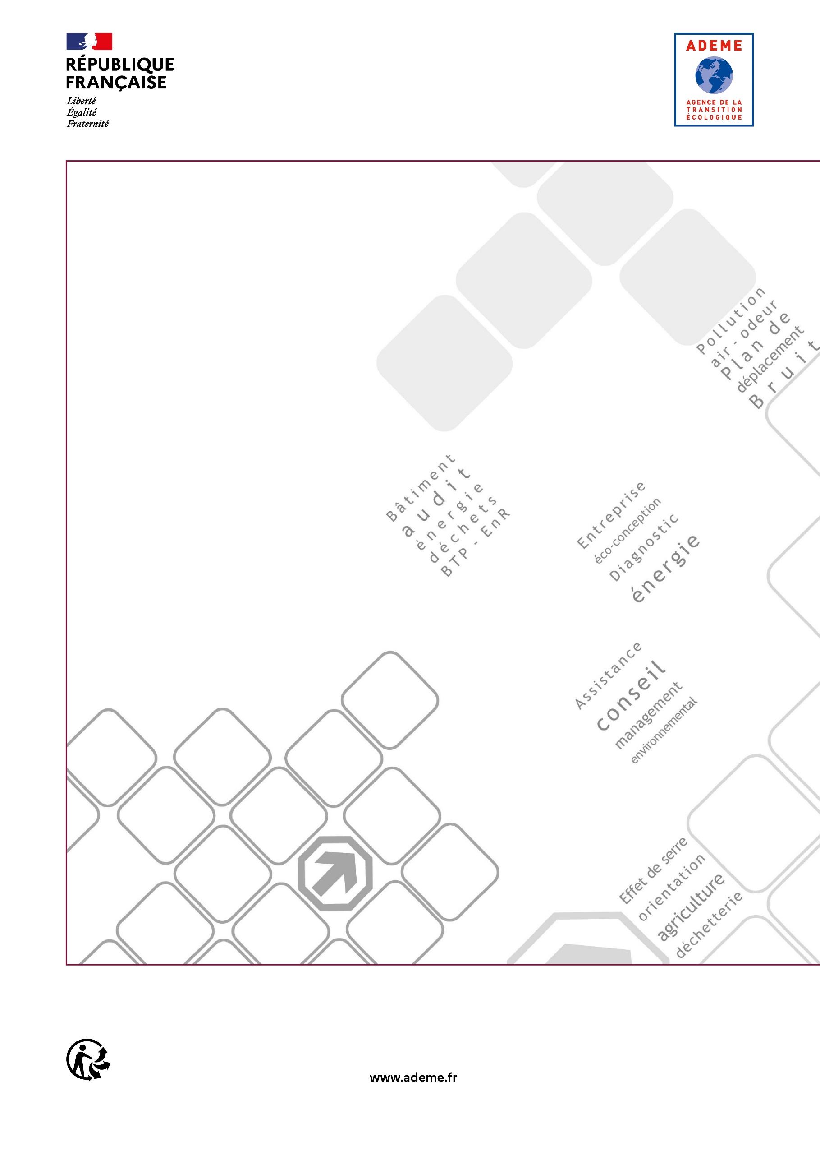

Cahier des charges ADEMEETUDE TERRITORIALE PREALABLE POUR LE TRI DES EMBALLAGES MENAGERS ET DES PAPIERS GRAPHIQUES